**МИНИСТЕРСТВО НАУКИ И ВЫСШЕГО ОБРАЗОВАНИЯ РОССИЙСКОЙ ФЕДЕРАЦИИ**

**Федеральное государственное автономное образовательное учреждение** **высшего образования**

**«Севастопольский государственный университет»**

Институт информационных технологий и управления в технических системах

Кафедра информационных технологий и компьютерных систем

Отчёт

по лабораторной работе №7

“Каскадный метод минимизации функционального представления”

по дисциплине “Дискретная математика и компьютерная логика”

Выполнил:

студент группы ИВТ/б-18-3-о:

Литвинов А. А.

Проверила:

Шалимова Е.М.

Севастополь

2019

**Цель.**

Минимизировать функциональное представление булевой функции при помощи каскадного метода.

**Постановка задачи.**

1) Для реализации каскадного метода по таблице истинности, полученной в лабораторной работе №2 найти первую исключаемую переменную визуальным методом определения веса производной.

2) Построить логическую схему заданной функции (с каскадным элементом).

3) Решить задачу интерпретации логической схемы на ЭВМ (построить таблицу истинности).

**Ход работы.**

На рисунке 1 отображена таблица, полученная в результате выполнения лабораторной работы №2.

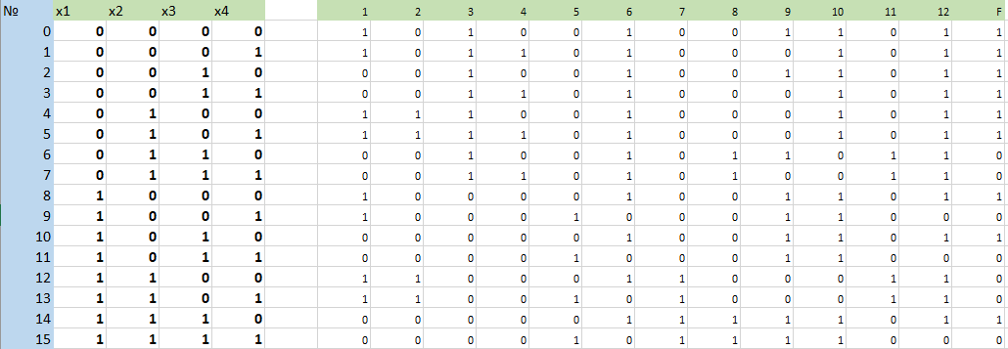

Рисунок 1 - Результат вычисления функции из второй лабораторной работы

Для применения метода исключения переменной с использованием веса производной (визуальный) строится СДНФ функции:

f(x1, x2, x3, x4) = $\overline{x}1 \overline{x}2 \overline{x}3 \overline{x}4$ V $\overline{x}1 \overline{x}2 \overline{x}3 x4$ V $\overline{x}1 \overline{x}2 x3 \overline{x}4$ V $\overline{x}1 \overline{x}2 x3 x4$ V $\overline{x}1 x2 \overline{x}3 \overline{x}4$ V $\overline{x}1 x2 \overline{x}3 x4$ V x1 $\overline{x}2 \overline{x}3 \overline{x}4$ V $x1 \overline{x}2 x3 \overline{x}4$ V x1 x2 x3 $\overline{x}4$

Вычисление производных по каждой из четырех переменных:

$\frac{∂f}{∂x₁}$ = ($\overline{x}2 \overline{x}3 \overline{x}4$ V $\overline{x}2 \overline{x}3 x4$ V $\overline{x}2 x3 \overline{x}4$ V $\overline{x}2 x3 x4$ V $x2 \overline{x}3 \overline{x}4$ V $x2 \overline{x}3 x4$) ⊕ ( $\overline{x}2 \overline{x}3 \overline{x}4$ V $\overline{x}2 x3 \overline{x}4$ V x2 x3 $\overline{x}4$)

На рисунке 2.1 отображена соответствующая $\frac{∂f}{∂x₁}$ таблица.

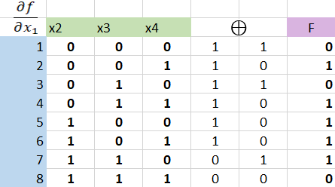

Рисунок 2.1 – таблица истинности для СДНФ функции, исключая x1

Из таблицы рисунке 2.1 следует что Wx1 = 5

= ( V V V V x1 $\overline{x}3 \overline{x}4$ V $x1 x3 \overline{x}4$) ⊕ ( $\overline{x}1 \overline{x}3 \overline{x}4$ V $\overline{x}1 \overline{x}3 x4$ V x1 x3 $\overline{x}4$)

На рисунке 2.2 отображена соответствующая $\frac{∂f}{∂x₂}$ таблица.

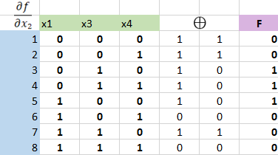

Рисунок 2.2 – таблица истинности для СДНФ функции исключая x2

Из таблицы на рисунке 2.2 следует что Wx2 = 3

= ( V V V V x1 $\overline{x}2 \overline{x}4$) ⊕ ( $\overline{x}1 \overline{x}2 \overline{x}4$ V $\overline{x}1 \overline{x}2 x4$ V $x1 \overline{x}2 \overline{x}4$ V x1 x2 $\overline{x}4$)

На рисунке 2.3 отображена соответствующая $\frac{∂f}{∂x₃}$ таблица.

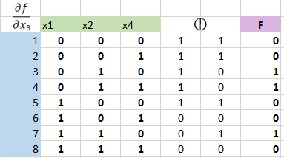

Рисунок 2.3 – таблица истинности для СДНФ функции исключая x3

Из таблицы на рисунке 2.3 следует что Wx3 = 3

= ( V V V x1 $\overline{x}2 \overline{x}3$ V $x1 \overline{x}2 x3$ V x1 x2 x3 ) ⊕ ( $\overline{x}1 \overline{x}2 \overline{x}3$ V $\overline{x}1 \overline{x}2 x3$ V $\overline{x}1 x2 \overline{x}3$)

На рисунке 2.4 отображена соответствующая $\frac{∂f}{∂x₄} таблица.$

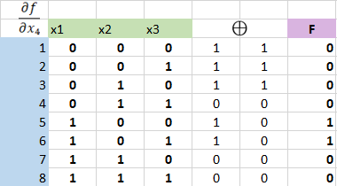

Рисунок 2.3 – таблица истинности для СДНФ функции исключая x4

Из таблицы на рисунке 2.3 следует что Wx3 = 2

Максимальный вес производной у x1, поэтому эта переменная может быть исключена.

Строим СДНФ исходной функции и находим ее производную по x1.

f(x1, x2, x3, x4) = $\overline{x}1 \overline{x}2 \overline{x}3 \overline{x}4$ V $\overline{x}1 \overline{x}2 \overline{x}3 x4$ V $\overline{x}1 \overline{x}2 x3 \overline{x}4$ V $\overline{x}1 \overline{x}2 x3 x4$ V $\overline{x}1 x2 \overline{x}3 \overline{x}4$ V $\overline{x}1 x2 \overline{x}3 x4$ V x1 $\overline{x}2 \overline{x}3 \overline{x}4$ V $x1 \overline{x}2 x3 \overline{x}4$ V x1 x2 x3 $\overline{x}4$

$\frac{∂f}{∂x₁}$ = ($\overline{x}2 \overline{x}3 \overline{x}4$ V $\overline{x}2 \overline{x}3 x4$ V $\overline{x}2 x3 \overline{x}4$ V $\overline{x}2 x3 x4$ V $x2 \overline{x}3 \overline{x}4$ V $x2 \overline{x}3 x4$) ⊕ ( $\overline{x}2 \overline{x}3 \overline{x}4$ V $\overline{x}2 x3 \overline{x}4$ V x2 x3 $\overline{x}4$) =

= ( $\overline{x}2 \overline{x}3$ V $\overline{x}2 x3$ V $x2 \overline{x}3$) ⊕ ( $\overline{x}2 \overline{x}4$ V x2 x3 $\overline{x}4$) =

= ( $\overline{x}2$ V $x2 \overline{x}3$) ⊕ ( $\overline{x}2 \overline{x}4$ V x2 x3 ).

f0 = V

f1 = V x2 x3

Построена схема в программе LogModel, на рисунке 3 отображена схема функции, которая минимизирована при помощи метода исключения переменой с использованием веса производной (визуальный метод).

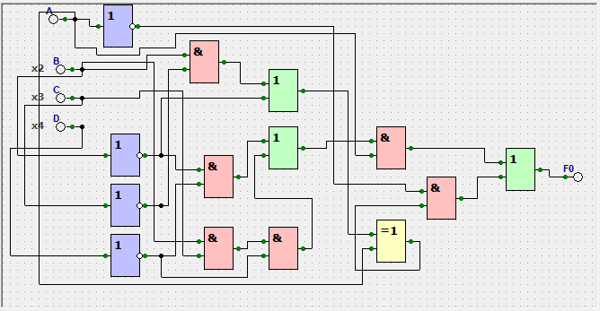

Рисунок 3 – Схема функции, построенная в программе LogModel

После запуска программа показала таблицу истинности для введенной схемы, на рисунке 4 отображен результат работы программы LogModel.

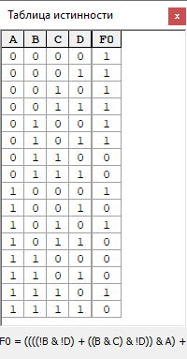

Рисунок 4 – Таблица истинности для составленной схемы

Таблицы на рисунках 4 и 1 равны.

**Вывод.**

В результате работы была минимизирована функция при помощи метода исключения переменой с использованием веса производной (визуальный метод). Исходная и полученная в результате работы таблицы совпали.